三心房（cor triatriatum）

13 April 2025

18:19

* + 定義
    - 左心房被分隔成兩個腔室
  + 流行病學
    - 非常罕見，佔所有先天性心臟缺陷的約 0.1%
  + 分類
    - Type A：沒有合併ASD
    - Type B：常合併ASD
  + 病因
    - 目前未有明確病因
  + 病生理
    - 一層纖維肌肉性隔膜將左心房劃分為兩個腔室
      * **上腔室接收肺靜脈回流**
      * **下腔室則與二尖瓣及左心室連通**
    - 常見合併心房中隔缺損（ASD）
      * **通常存在於上腔室與右心房之間**，較罕見的情況是下腔室與右心房之間
    - 三心房症會導致肺靜脈回流受阻至左心房。阻力程度取決於以下幾項因素
      * **左心房隔膜膜上開口（fenestration）的大小**
      * **心房中隔缺損（ASD）的大小**
      * **是否合併其他心臟異常**
  + 臨床特徵
    - 若上、下腔室之間的交通口徑小於 3 毫米，患兒通常會在出生第一年內出現症狀，包括：
      * 心輸出量低下
        + **呼吸系統**：**呼吸急促、呼吸困難、鼻翼煽動**
        + **心血管**：**心搏過速、四肢冰冷、蒼白或發紺、微血管充填時間延長（>2秒）、低血壓偏低**（特別是收縮壓）、**周邊脈搏微弱**
        + **尿量減少**
        + **食慾差、體重不增、哺乳困難**
        + **嗜睡、昏迷、反應遲鈍**
      * 血氧飽和度降低
      * 肺靜脈高壓
      * 鬱血性心衰竭
      * 頸靜脈怒張
      * 肝腫大
    - 聽診
      * **肺動脈第二心音（S2）亢進（loud pulmonary S2 sound）**
      * **右心室搏動感（right ventricular heave）**
  + 診斷
    - 血壓：收縮壓低、周邊脈搏微弱
    - 心電圖（EKG）
      * 右心室肥厚
    - 胸部 X 光
      * 心臟擴大
      * 肺血紋增加
    - 心臟超聲波**：確診**

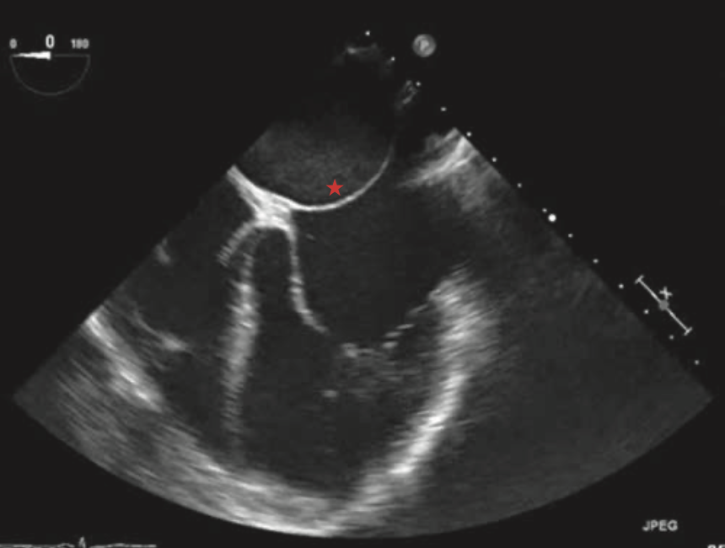

（圖說：三心房症病人的心臟超音波，星號 * 表示左心房的隔膜）

（Reference：Figure 20-22, P.768, Schwartz's Principles of Surgery 11th Edition）

* + 心導管
    - 超音波結果不明確時才需進行
  + 處置
    - 手術
      * 需使用體外循環（CPB）與心臟停跳（cardioplegic arrest）
      * 經由右心房切開（right atriotomy），再經由擴大的ASD進入肺靜脈腔室並切除該膜，手術後再以貼片關閉ASD。
      * **切除時需小心避免傷及二尖瓣與心房中隔**
      * **若右心房體積較小**，則可改為**直接切開左心房上腔（於右肺靜脈前方）**，以切除隔膜
      * 手術預後極佳，存活率接近100%
  + 併發症
    - 肺動脈高壓
    - 心衰竭
  + **Reference**
    - Sabiston Textbook of Surgery 21st Edition
    - Schwartz's Principles of Surgery 11th Edition